<http://blog.sina.com.cn/s/blog_6163bdeb0102dvwr.html>

最近瞅了一些关于时频分析工具箱的matlab函数使用方法,总结一下吧.

我使用的是2011a的matlab,貌似没有自带的时频分析工具箱,可以到网上下载,google一搜就能搜到,安装后就可以使用了(所谓安装就是把工具箱的目录包含到matlab工作目录中即可).

下面说一些时频工具箱函数的用法(由于我下的工具箱没有html版的帮助,所以只能使用help funname的方法查看帮助信息).

**AMGAUSS**

Generate gaussian amplitude modulation.

Y=AMGAUSS(N,T0,T) generates a gaussian amplitude modulation

centered on a time T0, and with a spread proportional to T.

This modulation is scaled such that Y(T0)=1

and Y(T0+T/2) and Y(T0-T/2) are approximately equal to 0.5 .

产生高斯幅值调制信号，其以信号点数为N，中心为T0，传播0.5的比例到T，即Y(T0)=1，Y(T0+T/2) = Y(T0-T/2) = 0.5。 T0默认为N/2，T默认为2*sqrt(N)。

如z=amgauss(160,90,40); plot(z);

[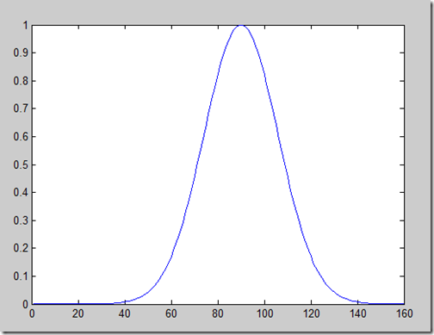](http://photo.blog.sina.com.cn/list/blogpic.php?pid=6163bdeb4b0cfb2926aa5&bid=6163bdeb0102dvwr&uid=1633926635)

**FMCONST**

Signal with constant frequency modulation.

[Y,IFLAW] = FMCONST(N,FNORM,T0) generates a frequency modulation

with a constant frequency fnorm.

The phase of this modulation is such that y(t0)=1.

产生一个固定频率的频率调制信号。N为产生信号的点数，FNORM为标准化频率（默认为0.25），T0表示此时刻为正幅值（默认为round(N/2)），相当于规定了相位。IFLAW为设置的频率变化情况，这里就是一个常数。

如z=fmconst(128,0.05,50); plot(real(z));

[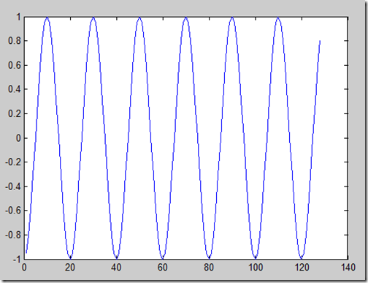](http://s8.sinaimg.cn/middle/6163bdeb4b0cfb2a1b3c7&amp;690)

**FMLIN**

Signal with linear frequency modulation.

[Y,IFLAW]=FMLIN(N,FNORMI,FNORMF,T0) generates a linear frequency

modulation.

The phase of this modulation is such that Y(T0)=1.

产生一个线性调频信号。N为信号的点数，FNORMI为开始标准频率（默认为0.0），FNORMF为结束标准频率（默认为0.5），相位由T0规定，即Y(T0)=1。IFLAW为设置的频率变化情况，这里就是一个线性变化的直线。

如[z, f]=fmlin(128,0.05,0.3,50); plot(real(z));figure, plot(f)

[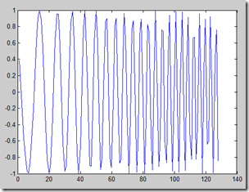](http://s3.sinaimg.cn/middle/6163bdeb07814c5101c22&amp;690)[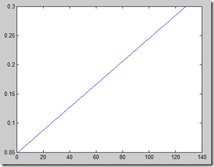](http://s16.sinaimg.cn/middle/6163bdeb4b0cfb2b87b1f&amp;690)

以上是比较常用的产生信号的函数。

下面说一些时频分析常用的分析方法，主要有短时傅里叶变换STFT、Wigner-Ville分布WVD、伪Wigner-Ville分布PWVD等，其他还有很多分析方法，都有相关函数，具体可以查看帮助。

**短时傅里叶变换STFT**

功能：计算时间序列的短时离散傅里叶变换，得到瞬时频率。

格式：

[tfr, t, f] = tfrstft(x) % 计算时间序列x的短时傅里叶变换，参数tfr为短时傅里叶变换系数，t为系数tfr对应的时刻，f为归一化频率向量

[tfr, t, f] = tfrstft(x, t) % 计算对应时刻t的短时傅里叶变换

[tfr, t, f] = tfrstft(x, t, n) % 计算n点对应时刻t的短时傅里叶变换

[tfr, t, f] = tfrstft(x, t, n, h) % 参数h为归一化频率平滑窗

[tfr, t, f] = tfrstft(x t, n, h, trace) % trace显示算法进程

说明：

x--信号

t--时间（缺省值为1：length(x))

n--频率数（缺省值为length(x))

h--频率滑窗，h归一化为单位能量（缺省值为hamming（n/4））

trace--如果非零，显示算法的进程（缺省值为0）

tfr--时频分解（为复值），频率轴观察范围为-0.5~0.5

f--归一化频率

如

sig=[fmconst(128,0.2);  
    fmconst(128,0.4)]; % 产生由两个常值调频信号（即正弦信号）的组合信号  
tfr=tfrstft(sig);  
subplot(211); imagesc(abs(tfr)); % 瞬时频率  
subplot(212); imagesc(angle(tfr)); % 瞬时相位

[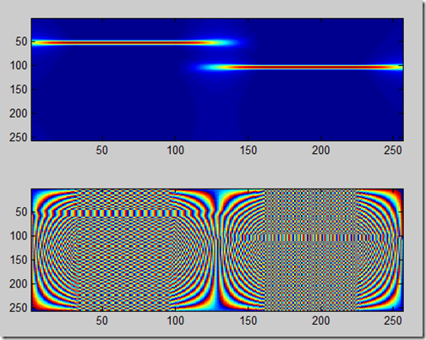](http://s15.sinaimg.cn/middle/6163bdeb4b0cfb2c1ad5e&amp;690)

**Wigner-Ville时频分布图**

功能：计算时间序列的Wigner-Ville时频分布图，得到瞬时频率

格式：

[tfr, t, f] = tfrwv(x)

[tfr, t, f] = tfrwv(x, t)

[tfr, t, f] = tfrwv(x, t, n)

[tfr, t, f] = tfrwv(x, t, n, trace)

说明：

x--信号

t--时间（缺省值为1：length(x))

n--频率数（缺省值为length(x))

trace--如果非零，显示算法的进程（缺省值为0）

tfr--时频分解（为复值），频率轴观察范围为-0.5~0.5

f--归一化频率

如

sig=fmlin(128,0.1,0.4);

tfrwv(sig);

[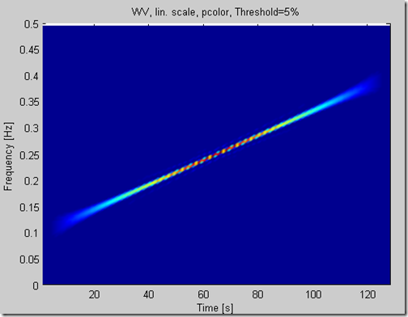](http://s1.sinaimg.cn/middle/6163bdeb4b0cfb2cdf090&amp;690)

**伪Wigner-Ville时频分布图**

功能：计算时间序列的伪Wigner-Ville时频分布图，得到瞬时频率

格式：

[tfr, t, f] = tfrpwv(x)

[tfr, t, f] = tfrpwv(x, t)

[tfr, t, f] = tfrpwv(x, t, n)

[tfr, t, f] = tfrpwv(x, t, n, trace)

说明：

x--信号

t--时间（缺省值为1：length(x))

n--频率数（缺省值为length(x))

trace--如果非零，显示算法的进程（缺省值为0）

tfr--时频分解（为复值），频率轴观察范围为-0.5~0.5

f--归一化频率

如

sig=fmlin(128,0.1,0.4);

tfrpwv(sig);

[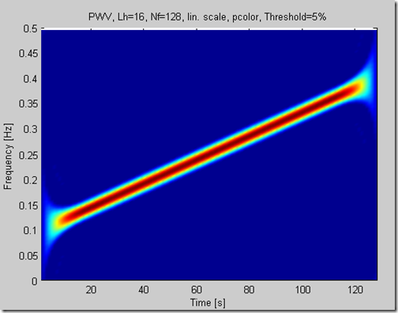](http://s7.sinaimg.cn/middle/6163bdeb4b0cfb2dd1166&amp;690)

还可以设置成三维显示，如下

[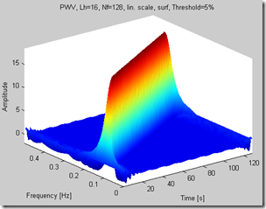](http://s12.sinaimg.cn/middle/6163bdeb4b0cfb2ee07cb&amp;690)[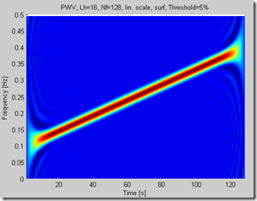](http://s7.sinaimg.cn/middle/6163bdeb4b0cfb302fc56&amp;690)

**其他时频分析**

fmt

计算时间序列的快速梅林变换

ifmt

计算快速梅林逆变换。

tfrbj

生成时间序列的Bord-Jondan时频分布图，得到瞬时频率。

[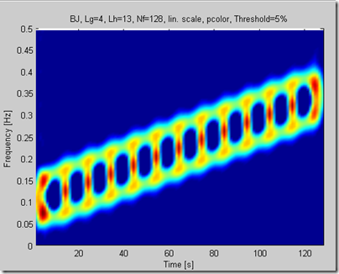](http://s13.sinaimg.cn/middle/6163bdeb4b0cfb30ca89c&amp;690)

tfrbud

生成时间序列的Butterworth时频分布图，得到瞬时频率。

tfrcw

生成时间序列的Choi-Williams时频分布图，得到瞬时频率。

tfrgrd

生成时间序列的广义矩形时频分布图，得到瞬时频率。

[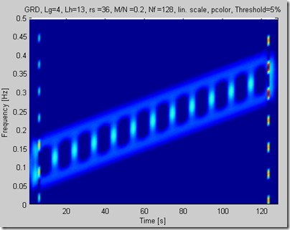](http://s10.sinaimg.cn/middle/6163bdeb4b0cfb31bb049&amp;690)

tfrmh

生成时间序列的Margenau-Hill时频分布图，得到瞬时频率。

[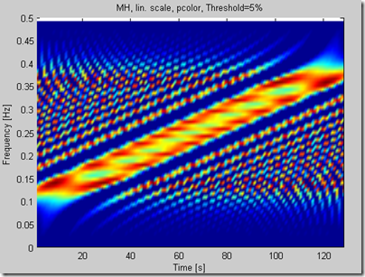](http://s3.sinaimg.cn/middle/6163bdeb4b0cfb3367e82&amp;690)

tfrmhs

生成时间序列的Margenau-HillP谱图时频分布图，得到瞬时频率。

[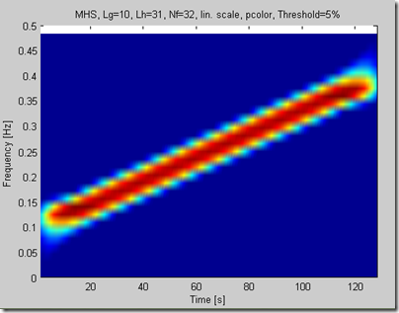](http://s13.sinaimg.cn/middle/6163bdeb4b0cfb358f25c&amp;690)

tfrsp

计算时间序列的频谱图分布，得到瞬时频率。

[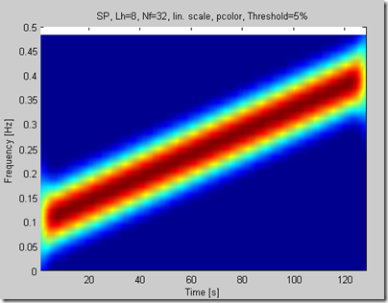](http://s16.sinaimg.cn/middle/6163bdeb4b0cfb36668af&amp;690)

tfrscalo

计算时间序列的尺度图时频表示，即连续小波变换的幅值的平方。

[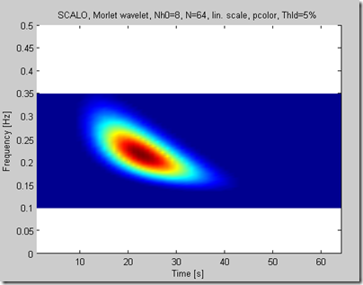](http://s6.sinaimg.cn/middle/6163bdeb4b0cfb3869cc5&amp;690)

tfrrsp

计算时间序列的时频分布和它的重排形式，得到瞬时频率。

[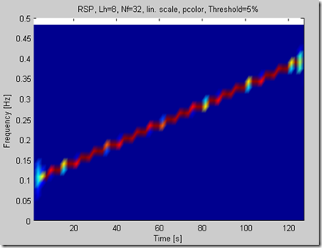](http://s15.sinaimg.cn/middle/6163bdeb4b0cfb3956dae&amp;690)

friedman

计算时间序列的瞬时频率密度。

[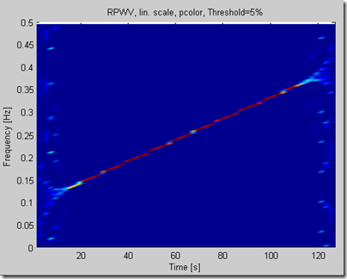](http://s13.sinaimg.cn/middle/6163bdeb4b0cfb3aad05c&amp;690)

ridges

从时间序列的重排时频分布中提取瘠。

[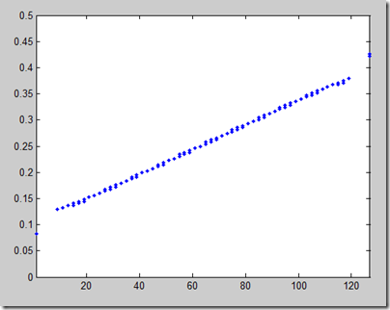](http://s12.sinaimg.cn/middle/6163bdeb4b0cfb3b42d5b&amp;690)

tfrideal

计算给定时间序列的瞬时频率规律的理想时频表示。

[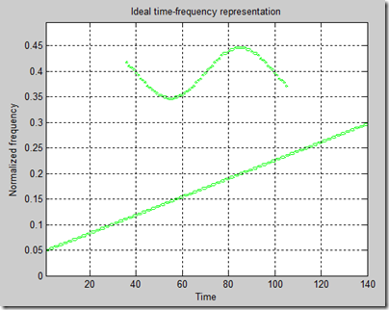](http://s5.sinaimg.cn/middle/6163bdeb07814c52b95f4&amp;690)

以上给了很多函数，但常用的基本就是短时傅里叶变换STFT、Wigner-Ville分布WVD、伪Wigner-Ville分布PWVD和提取瘠ridges、得到理想时频表示tfrideal。